桃園市立建國國中110年度辦理
桃園市自造教育及科技中心教師增能研習計畫
- 依據：中華民國110年8月30日 桃教資字第1100075338號函辦理。
- 目的：
- 辦理自造教育種子師資培訓工作坊，培育桃園市自造教育種子教師。
- 辦理體驗課程方式進行自造課程推廣，讓參與師生體驗自造之樂趣
- 發展跨領域自造教育課程，順應十二年國教之變革，發展學校特色。
- 辦理單位
- 指導單位：教育部
- 主辦單位：桃園市政府教育局
- 承辦單位：桃園市立建國國民中學
- 協辦單位：桃園市大成自造教育及科技中心
- 實施策略：
- 調查並了解教師有關進修之需求與困難，探求因應之道。
- 溝通教師進修觀念，妥善安排進修系列課程與活動。
- 在不影響正常教學為原則下，安排教師進修時間。
- 規劃以學校為中心多元進修方式，充實進修內容。
- 辦理研習資訊
- 參加對象：桃園市編制內公私立國中小教師。
- 課程內容，如附件一。
- 報名方式
即日起受理報名，唯考慮教學品質及材料恕不接受現場報名。請參與人員逕行至桃園市教師研習系統報名，須經過主辦單位審核通過，始得錄取。
- 研習時數
全程參與研習者，將依桃園市教師研習系統規定核發研習時數。
- 聯絡人資訊
研習報名相關問題，請洽電話：(03)363-0081分機251。
桃園市建國自造教育及科技中心 黃啟彥主任
- 注意事項
- 請貴校給予參與人員公（差）假登記。
- 部分研習為實作課程，報名後如因故無法出席，請務必通知聯絡人，俾便遞補學員，以免浪費實作材料等資源。
- 為響應環保請參加學員自備杯具、餐具。
- 交通資訊
- 搭火車：桃園火車站直走中正路左轉復興路，在派出所斜對面的「桃園客運桃園公車站」，搭桃園客運102路，在團管部站下車。
- 自行開車者請由本校中門進入，停車空間有限，請盡量共乘。
- 經費來源
本項活動所需經費，由109學年度桃園市自造教育及科技中心計畫支應。
- 本計畫陳 桃園市府教育局核定後實施，修正時亦同。
附件一，11月份課程內容

研習主題 | 科技領域師資增能[生科非專] 3-2_日常科技產品的電與控制應用-以速差線控車為例 | 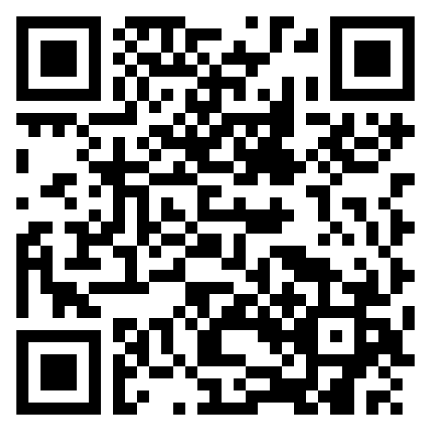
活動編號 | J00004-210900004
講師 | 桃園市立建國國中陳韋邑老師
日期時間 | 2021/11/5(五)，09:00-16:00，6小時
活動地點 | 桃園市立建國國中 資源大樓一樓木工教室
課程內容 | 1.電與控制的運用：運用6P2段開關與按鈕開關提供正反轉的供電系統，並利用分壓電路供給兩顆馬達電源，讓兩顆馬達產生速差達成直走與左右轉的控制。  2.產品設計：學生依據產品設計的流程，使用9mm的木板，將車體、控制器與方向盤規劃在木板上面，並運用基本工具與機具進行加工。
對應新課綱學習內容 | 學習內容  生A-IV-5日常科技產品的電與控制應用。  學習表現  設c-IV-2能在實作活動中展現創新思考的能力。
報名網址  (複製→貼上) | https://drp.tyc.edu.tw/TYDRP/QRCode.aspx?88438d06-175a-11ec-9783-005056a6786f
審核方式 | 建國科技中心合作推動夥伴學校優先，依序為國中科技領域教師、國小教師
主題大類 | □國小資訊教育議題 □國小科技教育議題 □國中資訊科技 ☑國中生活科技
適用學習階段 | □國小1,2年級 □國小3,4年級 □國小5,6年級  □國中7年級 □國中8年級 ☑國中9年級 □跨年段
主題細項 | □程式設計 □演算法 □系統平台 □資訊科技應用 □資料表示_處理及分析  □跨領域 □課程發展與教學策略_專題導向學習(PBL) ☑課程發展與教學策略_素養導向學習 □多元評量 ☑教材教法 ☑專業知能
政策重點 | □含新興科技 □含性別科技議題 □含數位遠距教學 □含數位媒體素養 ☑無 □ STEM □ STEAM
是否有提供課程模組示例 | □採用自行開發之模組 ☑採用其他單位開發之模組 □採用總計畫優秀及得獎教案模組 □無提供模組

研習主題 | 師資增能-線性致動器設計與實作 | 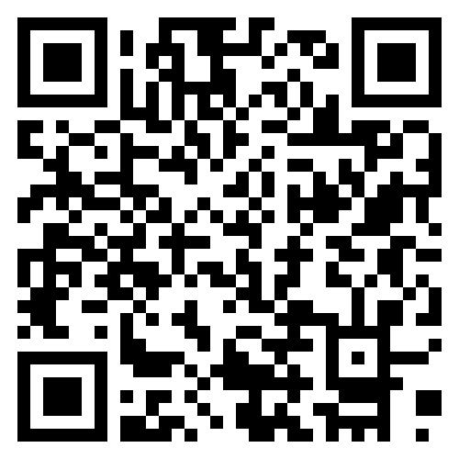
活動編號 | J00004-211000003
講師 | 桃園市立建國國中黃啟彥老師
日期時間 | 2021/11/19(五)，13:30-16:30，3小時
活動地點 | 桃園市立建國國中 資源大樓一樓木工教室
課程內容 | 國中八年級科技領域生活科技教學活動：日常科技產品的能源與動力應用、電動液壓機械手臂簡介、線性致動器應用、設計與實作
對應新課綱學習內容 | 學習內容  生A-IV-4日常科技產品的能源與動力應用。  學習表現  設k-IV-2能了解科技產品的基本原理、發展歷程、與創新關鍵。
報名網址  (複製→貼上) | https://drp.tyc.edu.tw/TYDRP/QRCode.aspx?8df0eb70-3543-11ec-93de-005056a6786f
審核方式 | 建國科技中心合作推動夥伴學校優先，依序為國中科技領域教師、國小教師
主題大類 | □國小資訊教育議題 □國小科技教育議題 □國中資訊科技 ☑國中生活科技
適用學習階段 | □國小1,2年級 □國小3,4年級 □國小5,6年級  □國中7年級 ☑國中8年級 □國中9年級 □跨年段
主題細項 | □程式設計 □演算法 □系統平台 □資訊科技應用 □資料表示_處理及分析  □跨領域 □課程發展與教學策略_專題導向學習(PBL) ☑課程發展與教學策略_素養導向學習 □多元評量 ☑教材教法 ☑專業知能
政策重點 | □含新興科技 □含性別科技議題 □含數位遠距教學 □含數位媒體素養 ☑無 □ STEM □ STEAM
是否有提供課程模組示例 | ☑採用自行開發之模組 □採用其他單位開發之模組 □採用總計畫優秀及得獎教案模組 □無提供模組

研習主題 | 一般研習-遠距教學軟體OBS串流直播 | 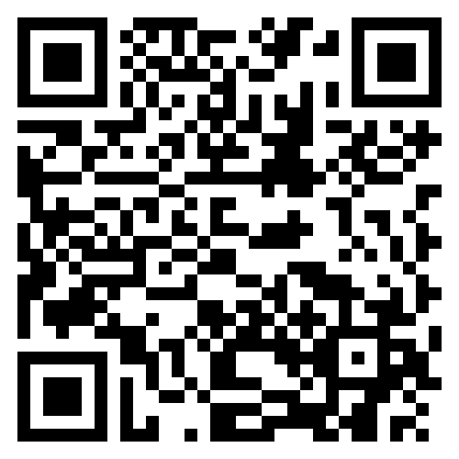
活動編號 | J00004-211000004
講師 | 桃園市立建國國中陳照明老師
日期時間 | 2021/11/19(五)，13:30-16:30，3小時
活動地點 | 桃園市立建國國中 資源大樓三樓電腦教室二
課程內容 | 影音串流整合簡介、OBS軟體說明與操作
對應新課綱學習內容 | 學習內容  資S-IV-4網路服務的概念與介紹。  學習表現  運c-V-1能使用資訊科技增進團隊合作效率。
報名網址  (複製→貼上) | https://drp.tyc.edu.tw/TYDRP/QRCode.aspx?d71d75e2-355d-11ec-94b3-005056a6786f
審核方式 | 建國科技中心合作推動夥伴學校優先，依序為國中科技領域教師、國小教師
主題大類 | □國小資訊教育議題 □國小科技教育議題 ☑國中資訊科技□國中生活科技
適用學習階段 | □國小1,2年級 □國小3,4年級 □國小5,6年級  □國中7年級 □國中8年級 □國中9年級 ☑跨年段
主題細項 | □程式設計 □演算法 ☑系統平台 □資訊科技應用 □資料表示_處理及分析  □跨領域 □課程發展與教學策略_專題導向學習(PBL) □課程發展與教學策略_素養導向學習 □多元評量 ☑教材教法 ☑專業知能
政策重點 | □含新興科技 □含性別科技議題 ☑含數位遠距教學 □含數位媒體素養 □無 □ STEM □ STEAM
是否有提供課程模組示例 | □採用自行開發之模組 □採用其他單位開發之模組 □採用總計畫優秀及得獎教案模組 ☑無提供模組

